Manual De Configuración Base de Datos

Booker

Versión: <1.0>

**HISTORIAL DE REVISIÓN**

| **VERSIÓN** | **ELABORACIÓN** | | **REVISIÓN** | | **APROBACIÓN** | |
| --- | --- | --- | --- | --- | --- | --- |
| **Fecha** | **Responsable** | **Fecha** | **Responsable** | **Fecha** | **Responsable** |
| 1.0 | 2021/09/17 | Zharick Katiuzca Martinez Rodriguez |  |  |  |  |
|  |  |  |  |  |  |  |
|  |  |  |  |  |  |  |
|  |  |  |  |  |  |  |
|  |  |  |  |  |  |  |

**CAMBIOS RESPECTO A LA VERSIÓN ANTERIOR**

| **VERSIÓN** | **MODIFICACIÓN RESPECTO VERSIÓN ANTERIOR** |
| --- | --- |
| 1.0 | Creación del documento |
|  |  |
|  |  |
|  |  |
|  |  |
|  |  |

**Tabla de contenido**

1. Introducción 4

2. Alcance 4

4. Responsables e involucrados 4

5. Modelo Entidad Relación (MER) 4

6. Diccionario de Datos. 4

7. Modelo Relacional. 4

8. Justificación Motor Seleccionado 4

9. Requisitos de Configuración 4

10. Scripts 4

11. Configuración y Ejecución de la Base de Datos 4

12. Otras Consideraciones 5

# 1. Introducción

En muchas instituciones las bibliotecas tienen la posibilidad de prestar libros a los estudiantes que los necesiten, sin embargo, al momento de prestarlos tienen que llevar una lista para asegurarse de que este va a ser entregado de regreso, algo que podría mejorar esta situación sería una plataforma web que incluya los datos de los libros prestados como fechas de los préstamos, el número de los libros y los estudiantes involucrados, este documento permite dar una visión general del sistema a nivel de características, funcionalidades, mapa de navegación, historias de usuario entre otros,

# 2. Alcance

Se ha notado que el préstamo de libros a estudiantes puede llegar a ser un problema para las encargadas de esta biblioteca, así que pensamos en cómo optimizar esta idea, creando una plataforma web en la cual sea más eficaz el seguimiento y la administración de los préstamos de libros y datos de los estudiantes.

# 4. Responsables e involucrados

| **Nombre** | **Tipo (Responsable / involucrado)** | **Rol** |
| --- | --- | --- |
| Kevin Andres Usama Trespalacios | Responsable | Scrum Master |
| Santiago Rincon Cortes | Responsable | Desarrollador (Team Development) |
| Sebastian Cepeda Tobon | Responsable | Desarrollador (Team Development) |
| Elkin Alejandro Mendez | Responsable | Desarrollador (Team Development) |
| Juan David Foronda | Responsable | Desarrollador (Team Development) |

# 5. Modelo Entidad Relación (MER)

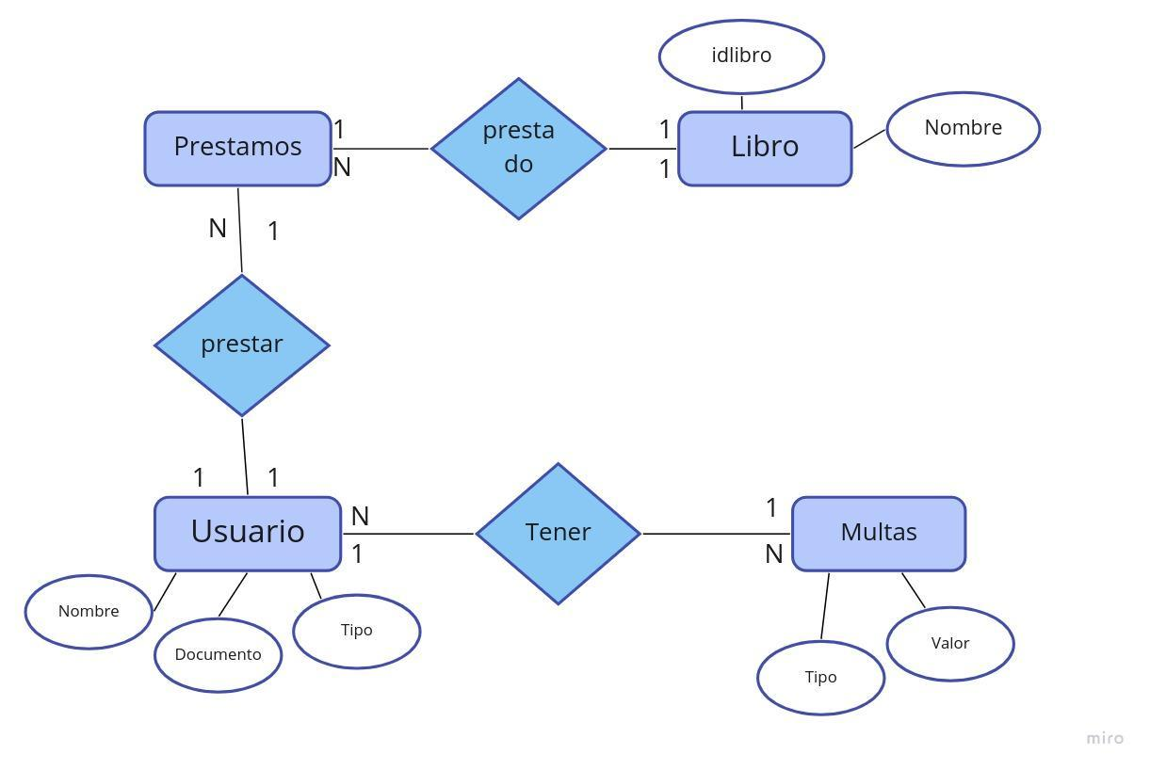

# 6. Diccionario de Datos.

| Usuarios | | | | | |
| --- | --- | --- | --- | --- | --- |
| Atributo | Descripción | Características | Tipo de Dato | Dominio de Valores | Índices y Relaciones |
| idusuario | Numero de documento del usuario | Campo Obligatorio no permite valores Nulos | int |  | Llave principal |
| tipodoc | Tipo de documento del usuario | Campo Obligatorio no permite valores Nulos | Char(2) | CC – Cédula de  Ciudadanía  TI – Tarjeta de identidad  PA – Pasaporte |  |
| nombre1 | Primer nombre del usuario | Campo Obligatorio no permite valores Nulos | Char(50) |  |  |
| nombre2 | Segundo nombre del usuario | Campo Obligatorio no permite valores Nulos | Char(50) |  |  |
| apellido1 | Primer apellido del usuario | Campo Obligatorio no permite valores Nulos | Char(50) |  |  |
| apellido2 | Segundo apellido del usuario | Campo Obligatorio no permite valores Nulos | Char(50) |  |  |
| email | Correo electrónico del usuario | Campo Obligatorio no permite valores Nulos | Char(100) |  |  |
| clave | Clave del usuario en el sistema | Campo Obligatorio no permite valores Nulos | Char(100) |  |  |
| direccion | Dirección de residencia del usuario | Campo Obligatorio no permite valores Nulos | Char(200) |  |  |
| tipo_usuario | Tipo de usuario que se registra en el sistema | Campo Obligatorio no permite valores Nulos | Char(2) | BB-Bibliotecario  US-Usuario normal que presta un libro |  |
| celular | Número con el que se contacta al suario | Campo Obligatorio no permite valores Nulos | Char(10) |  |  |

| Libros | | | | | |
| --- | --- | --- | --- | --- | --- |
| Atributo | Descripción | Características | Tipo de Dato | Dominio de Valores | Índices y Relaciones |
| idlibro | Número con el que se identifica el libro en el sistema | Campo Obligatorio no permite valores Nulos | int |  | Llave principal |
| nombrelibro | Nombre del libro | Campo Obligatorio no permite valores Nulos | Char(50) |  |  |
| generolibro | Género del libro | Campo Obligatorio no permite valores Nulos | int |  | Llave foránea con relación con la tabla género y el campo idgenero |
| idautor | Número con el que se identifica el autor | Campo Obligatorio no permite valores Nulos | int |  | Llave foránea con relación con la tabla autor y el campo idautor |
| estadolibro | Estado en el que encuentra el libro | Campo Obligatorio no permite valores Nulos | Char(1) | A-Activo  I-Inactivo |  |
| editorial | Editorial del libro | Campo Obligatorio no permite valores Nulos | int |  | Llave foránea con relación con la tabla editorial y el campo ideditorial |
| isbn | El código de barra de ese libro | Campo Obligatorio no permite valores Nulos | Char(15) |  |  |
| ejemplar | La cantidad de libros que hay de ese libro | Campo Obligatorio no permite valores Nulos | Char(10) |  |  |
| version | Aqui va la version del libro | Campo Opcional | Char(12cvf ) |  |  |
|  |  |  |  |  |  |

| Autor | | | | | |
| --- | --- | --- | --- | --- | --- |
| Atributo | Descripción | Características | Tipo de Dato | Dominio de Valores | Índices y Relaciones |
| idautor | Código con el que se identifica el autor, valor autoincrementado | Campo Obligatorio no permite valores Nulos | int |  | Llave principal |
| nombresautor | Nombre del autor | Campo Obligatorio no permite valores Nulos | Char(50) |  |  |
| apellidosautor | Apellido del autor | Campo Obligatorio no permite valores Nulos | Char(50) |  |  |
| paisnacimiento | País de nacimiento del autor | Campo Obligatorio no permite valores Nulos | int |  | Llave foránea con relación con la tabla pais y el campo idpais |
|  |  |  |  |  |  |
|  |  |  |  |  |  |
| Editorial | | | | | |
| Atributo | Descripción | Características | Tipo de Dato | Dominio de Valores | Índices y Relaciones |
| ideditorial | Código con el que se identifica la editorial, valor autoincrementado | Campo Obligatorio no permite valores Nulos | int |  | Llave principal |
| nombre | Nombre de la editorial | Campo Obligatorio no permite valores Nulos | Char(100) |  |  |
|  |  |  |  |  |  |
|  |  |  |  |  |  |
| País | | | | | |
| Atributo | Descripción | Características | Tipo de Dato | Dominio de Valores | Índices y Relaciones |
| idpais | Código con el que se identifica el pais, valor autoincrementado | Campo Obligatorio no permite valores Nulos | int |  | Llave principal |
| nombre | Nombre del pais | Campo Obligatorio no permite valores Nulos | Char(50) |  |  |
|  |  |  |  |  |  |
|  |  |  |  |  |  |
| Género | | | | | |
| Atributo | Descripción | Características | Tipo de Dato | Dominio de Valores | Índices y Relaciones |
| idgenero | Código con el que se identifica el genero | Campo Obligatorio no permite valores Nulos | int |  | Llave principal |
| nombre | Nombre del genro | Campo Obligatorio no permite valores Nulos | Char(50) |  |  |
|  |  |  |  |  |  |
|  |  |  |  |  |  |
| Historial | | | | | |
| Atributo | Descripción | Características | Tipo de Dato | Dominio de Valores | Índices y Relaciones |
| ishistorial | Código con el que se identifica el historial, valor autoincrementado | Campo Obligatorio no permite valores Nulos | int |  | Llave principal |
| idprestamo | Número con el que se identifica el libro en el sistema | Campo Obligatorio no permite valores Nulos | int |  | Llave foránea con relación con la tabla prestamo y el campo idprestamo |
| fecha | Fecha en que se realizo | Campo Obligatorio no permite valores Nulos | Datetime |  |  |
| valoracu | valor acumulado de las multas | Campo Obligatorio no permite valores Nulos | Decimal(19.0) |  |  |
|  |  |  |  |  |  |
|  |  |  |  |  |  |
| multas | | | | | |
| Atributo | Descripción | Características | Tipo de Dato | Dominio de Valores | Índices y Relaciones |
| idmulta | Código con el que se identifica la multa | Campo Obligatorio no permite valores Nulos | int |  | Lave principal |
| tipo | El tipo de multa | Campo Obligatorio no permite valores Nulos | Char(1) | R-retraso en la entrega del libro D-daño del libro |  |
| costo | El costo que tiene esa multa | Campo Obligatorio no permite valores Nulos | Decimal(19.0) |  |  |
|  |  |  |  |  |  |
|  |  |  |  |  |  |
| préstamos | | | | | |
| Atributo | Descripción | Características | Tipo de Dato | Dominio de Valores | Índices y Relaciones |
| idprestamo | Código con el que se identifica el prestamo, valor autoincrementado | Campo Obligatorio no permite valores Nulos | int |  | Llave principal |
| libro | Número con el que se identifica el libro en el sistema | Campo Obligatorio no permite valores Nulos | int |  | Llave foránea con relación con la tabla libro y el campo idlibro |
| usuario | Numero de documento del usuario | Campo Obligatorio no permite valores Nulos | int |  | Llave foránea con relación con la tabla usuario y el campo idusuario |
| fechasali | Fecha en que el usuario se lleva el libro | Campo Obligatorio no permite valores Nulos | Datetime |  |  |
| fechaentr | Fecha en que el usuario entrega el libro | Campo Obligatorio no permite valores Nulos | Datetime |  |  |
| fechalimi | Fecha limite que tiene el usuario para entregar el libro | Campo Obligatorio no permite valores Nulos | Datetime |  |  |
| multas | Si el usuario se paso del tiempo limite o lo entrega dañado se le pondrá la multa | Campo Opcional | Decimal(19.0) |  |  |

# 7. Modelo Relacional.

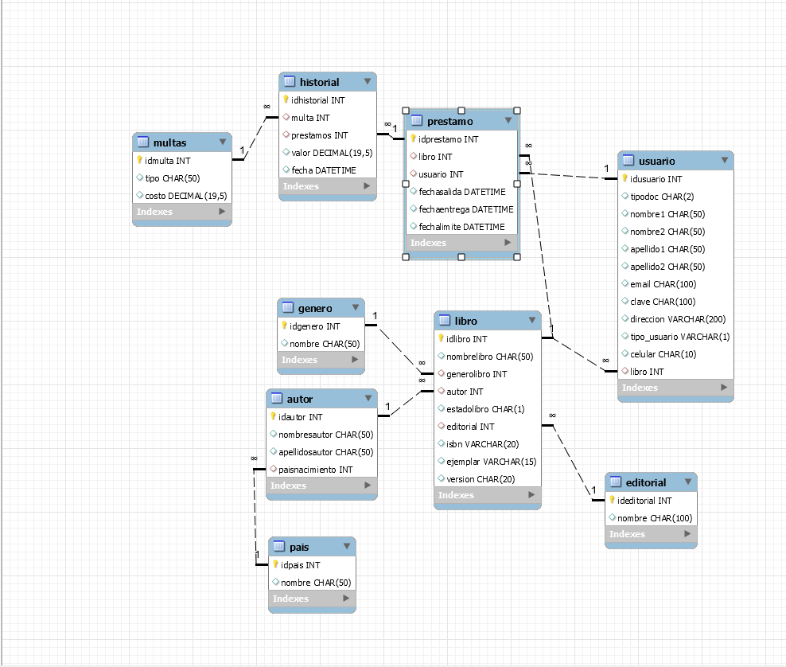

# 8. Justificación Motor Seleccionado

*Para el desarrollo de la base datos de nuestro software decidimos usar MySQL como motor de base de datos por los siguientes beneficios expuestos en los siguientes puntos:*

* *Disponibilidad para equipos locales y en la mayoría de los entornos locales, hosting de pago o gratuitos.*
* *Motor de base de datos de uso libre*
* *Existe una gran comunidad para obtener soporte gratuito o de pago*
* *Es relativamente fácil interactuar con cualquier lenguaje de programación*

# 

# 9. Requisitos de Configuración

Por el momento estamos trabajando de forma local, por lo que hemos instalado Xampp ya que permite instalar una instancia del motor de base de datos MYSQL, lo hemos instalado en linux y estas son las especificaciones:

Memoria RAM: 8 GB.

Procesador: Intel® Core™2 Duo CPU E4600 @ 2.40GHz × 2.

Disco duro:235,8 GB.

instalamos también el gestor de base de datos MYSQL Workbench, mediante el cual podemos realizar todas las operaciones sobre la base de datos, en este momento de forma local.

# 10. Scripts

-- MySQL Script generated by MySQL Workbench

-- Thu Sep 23 06:26:56 2021

-- Model: New Model Version: 1.0

-- MySQL Workbench Forward Engineering

SET @OLD_UNIQUE_CHECKS=@@UNIQUE_CHECKS, UNIQUE_CHECKS=0;

SET @OLD_FOREIGN_KEY_CHECKS=@@FOREIGN_KEY_CHECKS, FOREIGN_KEY_CHECKS=0;

SET @OLD_SQL_MODE=@@SQL_MODE, SQL_MODE='ONLY_FULL_GROUP_BY,STRICT_TRANS_TABLES,NO_ZERO_IN_DATE,NO_ZERO_DATE,ERROR_FOR_DIVISION_BY_ZERO,NO_ENGINE_SUBSTITUTION';

-- -----------------------------------------------------

-- Schema mydb

-- -----------------------------------------------------

-- -----------------------------------------------------

-- Schema booker6

-- -----------------------------------------------------

-- -----------------------------------------------------

-- Schema booker6

-- -----------------------------------------------------

CREATE SCHEMA IF NOT EXISTS `booker6` DEFAULT CHARACTER SET utf8mb4 COLLATE utf8mb4_0900_ai_ci ;

USE `booker6` ;

-- -----------------------------------------------------

-- Table `booker6`.`pais`

-- -----------------------------------------------------

CREATE TABLE IF NOT EXISTS `booker6`.`pais` (

`idpais` INT NOT NULL AUTO_INCREMENT,

`nombre` CHAR(50) NULL DEFAULT NULL,

PRIMARY KEY (`idpais`))

ENGINE = InnoDB

DEFAULT CHARACTER SET = utf8mb4

COLLATE = utf8mb4_0900_ai_ci;

-- -----------------------------------------------------

-- Table `booker6`.`autor`

-- -----------------------------------------------------

CREATE TABLE IF NOT EXISTS `booker6`.`autor` (

`idautor` INT NOT NULL AUTO_INCREMENT,

`nombresautor` CHAR(50) NULL DEFAULT NULL,

`apellidosautor` CHAR(50) NULL DEFAULT NULL,

`paisnacimiento` INT NULL DEFAULT NULL,

PRIMARY KEY (`idautor`),

INDEX `pais` (`paisnacimiento` ASC) VISIBLE,

CONSTRAINT `autor-p`

FOREIGN KEY (`paisnacimiento`)

REFERENCES `booker6`.`pais` (`idpais`))

ENGINE = InnoDB

DEFAULT CHARACTER SET = utf8mb4

COLLATE = utf8mb4_0900_ai_ci;

-- -----------------------------------------------------

-- Table `booker6`.`editorial`

-- -----------------------------------------------------

CREATE TABLE IF NOT EXISTS `booker6`.`editorial` (

`ideditorial` INT NOT NULL AUTO_INCREMENT,

`nombre` CHAR(100) NULL DEFAULT NULL,

PRIMARY KEY (`ideditorial`))

ENGINE = InnoDB

DEFAULT CHARACTER SET = utf8mb4

COLLATE = utf8mb4_0900_ai_ci;

-- -----------------------------------------------------

-- Table `booker6`.`genero`

-- -----------------------------------------------------

CREATE TABLE IF NOT EXISTS `booker6`.`genero` (

`idgenero` INT NOT NULL,

`nombre` CHAR(50) NULL DEFAULT NULL,

PRIMARY KEY (`idgenero`))

ENGINE = InnoDB

DEFAULT CHARACTER SET = utf8mb4

COLLATE = utf8mb4_0900_ai_ci;

-- -----------------------------------------------------

-- Table `booker6`.`multas`

-- -----------------------------------------------------

CREATE TABLE IF NOT EXISTS `booker6`.`multas` (

`idmulta` INT NOT NULL,

`tipo` CHAR(50) NULL DEFAULT NULL,

`costo` DECIMAL(19,5) NULL DEFAULT NULL,

PRIMARY KEY (`idmulta`))

ENGINE = InnoDB

DEFAULT CHARACTER SET = utf8mb4

COLLATE = utf8mb4_0900_ai_ci;

-- -----------------------------------------------------

-- Table `booker6`.`libro`

-- -----------------------------------------------------

CREATE TABLE IF NOT EXISTS `booker6`.`libro` (

`idlibro` INT NOT NULL,

`nombrelibro` CHAR(50) NULL DEFAULT NULL,

`generolibro` INT NULL DEFAULT NULL,

`autor` INT NULL DEFAULT NULL,

`estadolibro` CHAR(1) NULL DEFAULT NULL,

`editorial` INT NULL DEFAULT NULL,

`isbn` VARCHAR(20) NULL DEFAULT NULL,

`ejemplar` VARCHAR(15) NULL DEFAULT NULL,

`version` CHAR(20) NULL DEFAULT NULL,

PRIMARY KEY (`idlibro`),

INDEX `genero` (`generolibro` ASC) VISIBLE,

INDEX `autor` (`autor` ASC) VISIBLE,

INDEX `editorial` (`editorial` ASC) VISIBLE,

CONSTRAINT `libro-a`

FOREIGN KEY (`autor`)

REFERENCES `booker6`.`autor` (`idautor`),

CONSTRAINT `libro-e`

FOREIGN KEY (`editorial`)

REFERENCES `booker6`.`editorial` (`ideditorial`),

CONSTRAINT `libro-g`

FOREIGN KEY (`generolibro`)

REFERENCES `booker6`.`genero` (`idgenero`))

ENGINE = InnoDB

DEFAULT CHARACTER SET = utf8mb4

COLLATE = utf8mb4_0900_ai_ci;

-- -----------------------------------------------------

-- Table `booker6`.`usuario`

-- -----------------------------------------------------

CREATE TABLE IF NOT EXISTS `booker6`.`usuario` (

`idusuario` INT NOT NULL,

`tipodoc` CHAR(2) NULL DEFAULT NULL,

`nombre1` CHAR(50) NULL DEFAULT NULL,

`nombre2` CHAR(50) NULL DEFAULT NULL,

`apellido1` CHAR(50) NULL DEFAULT NULL,

`apellido2` CHAR(50) NULL DEFAULT NULL,

`email` CHAR(100) NULL DEFAULT NULL,

`clave` CHAR(100) NULL DEFAULT NULL,

`direccion` VARCHAR(200) NULL DEFAULT NULL,

`tipo_usuario` VARCHAR(1) NULL DEFAULT NULL,

`celular` CHAR(10) NULL DEFAULT NULL,

`libro` INT NULL DEFAULT NULL,

PRIMARY KEY (`idusuario`),

INDEX `libro` (`libro` ASC) VISIBLE,

CONSTRAINT `usuario-l`

FOREIGN KEY (`libro`)

REFERENCES `booker6`.`libro` (`idlibro`))

ENGINE = InnoDB

DEFAULT CHARACTER SET = utf8mb4

COLLATE = utf8mb4_0900_ai_ci;

-- -----------------------------------------------------

-- Table `booker6`.`prestamo`

-- -----------------------------------------------------

CREATE TABLE IF NOT EXISTS `booker6`.`prestamo` (

`idprestamo` INT NOT NULL AUTO_INCREMENT,

`libro` INT NULL DEFAULT NULL,

`usuario` INT NULL DEFAULT NULL,

`fechasalida` DATETIME NULL DEFAULT NULL,

`fechaentrega` DATETIME NULL DEFAULT NULL,

`fechalimite` DATETIME NULL DEFAULT NULL,

PRIMARY KEY (`idprestamo`),

INDEX `libro` (`libro` ASC) VISIBLE,

INDEX `usuario` (`usuario` ASC) VISIBLE,

CONSTRAINT `prestamo-l`

FOREIGN KEY (`libro`)

REFERENCES `booker6`.`libro` (`idlibro`),

CONSTRAINT `prestamo-u`

FOREIGN KEY (`usuario`)

REFERENCES `booker6`.`usuario` (`idusuario`))

ENGINE = InnoDB

DEFAULT CHARACTER SET = utf8mb4

COLLATE = utf8mb4_0900_ai_ci;

-- -----------------------------------------------------

-- Table `booker6`.`historial`

-- -----------------------------------------------------

CREATE TABLE IF NOT EXISTS `booker6`.`historial` (

`idhistorial` INT NOT NULL AUTO_INCREMENT,

`multa` INT NULL DEFAULT NULL,

`prestamos` INT NULL DEFAULT NULL,

`valor` DECIMAL(19,5) NULL DEFAULT NULL,

`fecha` DATETIME NULL DEFAULT NULL,

PRIMARY KEY (`idhistorial`),

INDEX `multas` (`multa` ASC) VISIBLE,

INDEX `prestamo` (`prestamos` ASC) VISIBLE,

CONSTRAINT `historial-m`

FOREIGN KEY (`multa`)

REFERENCES `booker6`.`multas` (`idmulta`),

CONSTRAINT `historial-p`

FOREIGN KEY (`prestamos`)

REFERENCES `booker6`.`prestamo` (`idprestamo`))

ENGINE = InnoDB

DEFAULT CHARACTER SET = utf8mb4

COLLATE = utf8mb4_0900_ai_ci;

SET SQL_MODE=@OLD_SQL_MODE;

SET FOREIGN_KEY_CHECKS=@OLD_FOREIGN_KEY_CHECKS;

SET UNIQUE_CHECKS=@OLD_UNIQUE_CHECKS;

# 11. Configuración y Ejecución de la Base de Datos

*En esta sección se describe paso a paso el proceso de configuración de la base de datos, si es necesario especificar el proceso de instalación del motor, el cliente de BD o del server, en caso contrario hacer referencia a manuales externos que deben estar incluidos en los anexos, se debe mostrar el proceso de ejecución del Script y evidenciar la creación de la BD*

# 12. Otras Consideraciones

*En caso de ser necesario se deben indicar aspectos a considerar para la correcta configuración de la BD*